Uitwerkingen van de opgaven bij blokschema’s

Opgave 1.

a. C₂H₄ (g) + H₂O (g) → C₂H₅OH(g)
b. Alleen het probleem dat het etheen kan zijn verontreinigd met andere gassen vanuit het kraakproces. Het is ook niet nodig dat de katalysator wordt
teruggewonnen, want deze zit op een vaste drager. Er ontstaan geen bijproducten
en het ethanol reageert ook niet verder.

Opgave 2
Scheidingsmethode | Berust op verschil in | Wordt gebruikt bij
Destilleren | kookpunt | oplossingen
Filtreren | deeltjesgrootte | suspensies
Centrifugeren | dichtheid | suspensies, emulsies
Extraheren | oplosbaarheid | mengsel vaste stoffen

Opgave 3
- Hoeveelheid kunststof = 5.10⁸/1,05 = 5.10⁸ dm³ = 5.10⁵ m³
- Hergebruik van het materiaal van de producten.
- Ja. Door hergebruik van materiaal gebruik je geen nieuwe aardolie. Het proces maakt gebruik van een katalysator.

Opgave 4
A filtratie; B extractie; C afval; D destillatie, E hexaan

Opgave 5
1 H₂
2 H₂O
3 H₂O₂ en H₂O
4 O₂
5 X
6 H₂X
7 H₂O

Opgave 6.
a. CH₃OH + H₂O (g) → 3 H₂ (g) + CO₂ (g)
- Zuurstof kan ook met het waterstof reageren.
- 2 CO(g) + 2 H₂O (g) → 2 CO₂(g) + 2 H₂ (g)
- De scheiding van koolstofdioxide en waterstof moet nog gebeuren.
- Nee, aan een blokschema is niet te zien of het om een continu proces of een batchproces gaat.
Opgave 7.
- Een homogeen proces, omdat het alleen gassen gaat.
- Een continu proces kan goed. Omdat de katalysator vastzit op een drager, is er geen scheiding achteraf nodig voor de katalysator. Nog niet al het etheen zal gereageerd hebben, dus moet je wel het ethanol scheiden van het etheen en waterdamp om het etheen te kunnen recirculeren.

Opgave 8.
Aangezien stoffen continu worden aangevoerd en afgevoerd, zal het bij een continu proces horen.

Opgave 9.
- Bij een trage reactie kan men beter een aantal reactoren in serie zetten, zodat de stoffen een langere tijd met elkaar kunnen reageren in achtereenvolgende reactoren. Parallelle plaatsing heeft meer zin, wanneer je een grotere opbrengst wil hebben, omdat er nu eenmaal maar weinig kan reageren in een microreactor.
- De stoffen zijn over een groot wandoppervlak verdeeld, waardoor het contactoppervlak ook tussen de reagerende stoffen groot is. Dit heeft een hogere snelheid tot gevolg.
- De stoffen zijn in contact met een groot wandoppervlak, waardoor energie kan worden afgevoerd of toegevoerd. Deze energie-overdracht gaat daardoor sneller.

Opgave 10.
a.
CH₃OH (l) CH₃OH (g) CO₂(g), CO(g)
verdamping
Reactie 1 o.i.v. katalysator
Reactie 2 o.i.v. katalysator

H₂O(l) H₂O (g) H₂ (g), H₂O(g)

CO₂(g) H₂(g)

b. Reactor 2
hoofdreactie CH₃OH(g) + H₂O(g → 3 H₂ (g) + CO₂ (g)
nevenreactie CH₃OH (g) → 2 H₂(g) + CO (g)
Reactor 3 CO (g) + H₂O(g) → CO₂ (g) + H₂ (g)
c. - hogere snelheid
  - snellere energie-overdracht
  - veiliger door kleinere hoeveelheden

Opgave 11.
- Etheen heeft een veel lager kookpunt dan ethanol en water, doordat deze beiden wel H-bruggen kunnen vormen en etheen niet. Destillatie is een geschikte methode.

opwarmen
Reactie o.i.v. katalysator
destillatie
H₂O(l) C₂H₄(g) C₂H₄(g), H₂O H₂O(l)

H₂O(g) C₂H₅OH (g) C₂H₅OH(l)
C₂H₄ (g)
C₂H₄ (g)

Opgave 12.
- De kookpunten van waterstof, etheen en ethaan zijn resp. 20 K, 169 K en 185 K. Er had dus een afkoeling plaats moeten vinden tot 169 K, zodat etheen en ethaan waren gecondenseerd.
- Het kost inderdaad energie om een gasmengsel af te koelen.

Opgave 13.
- Er wordt 40 mol etheen omgezet per uur. Per circulatie wordt er 5 % omgezet: 2 mol etheen dus én 2 mol water. Er zijn 20 circulaties nodig in één uur om 40 mol te kunnen bereiden. Dan wordt er 20. 38 mol = 760 mol etheen via de recirculatielus teruggevoerd naar de reactor.
- Er is slechts 24 mol water aanwezig. Daarvan wordt bij iedere circulatie 2 mol omgezet. Met 20 circulaties geeft dat 20. 22= 440 mol water die teruggevoerd wordt per uur naar de reactor.
- Er wordt 40 mol ethanol gevormd dus, uiteindelijk ook 40 mol etheen en 40 mol water omgezet. Dit moet dus worden toegevoegd.

Opgave 14
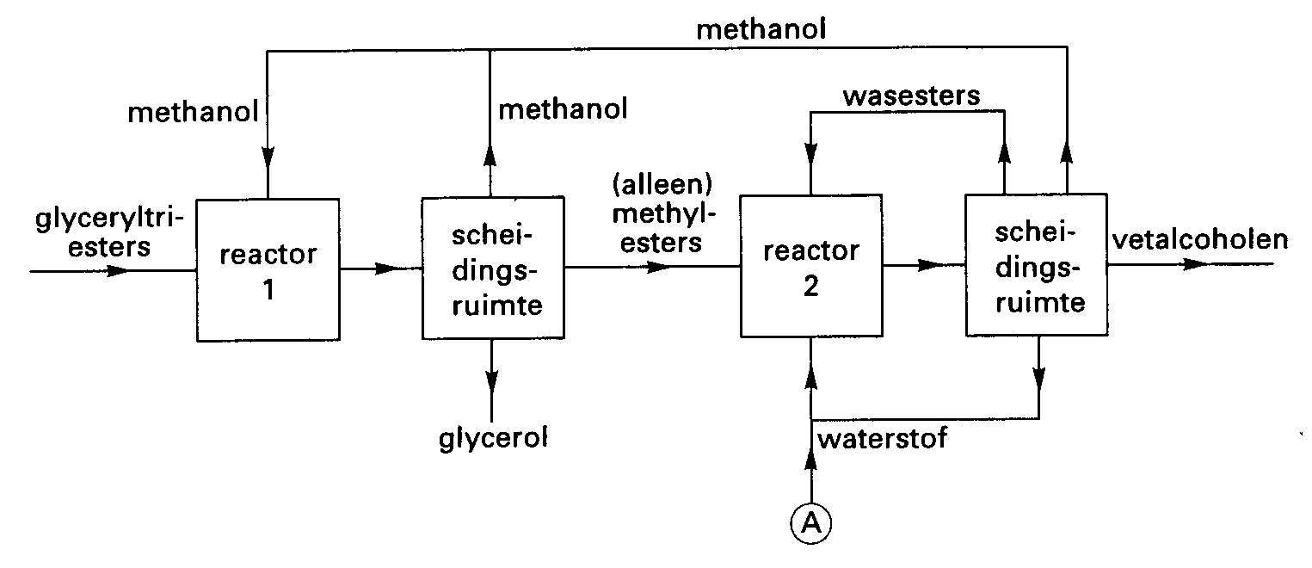

Opgave 15. CO₂(g) afval
a.
hydrolyse
gisting

complexe suikers glucose ethanol onzuivere
ethanol
fructose afval
gist

b. Zuiver chemisch bekeken is het continu proces efficienter: het werkt sneller, je krijgt een zuiverder product. Het hangt af waarvoor je de alcohol produceert. Wanneer zuiver alcohol nodig is, lijkt het continu proces beter.
c. In groen opzicht bekeken heeft de gisting veel voordelen: de grondstof is hernieuwbaar, je hebt wel een katalysator nodig, maar ook gist is afbreekbaar en hernieuwbaar. Er zou alleen nog een groene manier gevonden moeten worden om zuiverder alcohol te krijgen, want voor vele processen is er zuiver alcohol nodig.

Opgave 16.
- Zero emission power plant
- Iedere bron die koolstof, (zuurstof) en waterstof bevat.
- De brandstof moet gasvormig en vrij van deeltjes zijn
- Door omgekeerde destillatie: door de lucht dus af te koelen.
- Het verdampen van het water kost energie. Deze energie wordt betrokken uit de warmte energie van de verbrandingsgassen.
- Hete stoom is een gas, die kan dus bewegende delen in beweging brengen.
- Via een generator
- CH₄ (g) + 2 O₂ (g) → CO₂ (g) + 2 H₂O (g)
- Als je lucht gebruikt, krijg je ook stikstof, wat edelgassen en andere vervuilende stoffen mee.
- 275 kiloton = 275. 10⁶ kg koolstofdioxide.
Dit is 275. 10⁶ : 44,01 kmol CO₂.
Er is dus evenveel kmol methaan verbrand (zie reactievergelijking).
Dit komt overeen met 275.10⁶ : 44,01 x 16,042 kg = 100. 10⁶ = 1,0.10⁸ kg
k.

l. Er wordt weinig afval geproduceerd. Er wordt zoveel mogelijk hergebruikt. Er wordt zo weinig mogelijk energie verspild.
m. Koelwater hergebruiken; katalysator ontwikkelen zodat reactie bij lagere temperatuur kan verlopen.

